绝密·启用前
2023年黑龙江省大庆市中考物理试卷
题号 | 一 | 二 | 三 | 四 | 五 | 总分
得分
注意事项：
1．答题前填写好自己的姓名、班级、考号等信息
2．请将答案正确填写在答题卡上

 | 一、单选题
  评卷人 | 得分
1.下列关于声现象的说法正确的是（ ）
A．声音在不同介质中传播的速度相同
B．摩托车安装消声器，是在声源处减弱噪声
C．“女高音”“男低音”中的“高”“低”指的是声音的响度
D．医生用B超查看胎儿的发育情况是利用声音传递能量
2.下列关于家庭安全用电的说法正确的是（ ）
A．用测电笔时，手指可以触碰金属体笔尖
B．正在使用的家用电器失火时，可直接用水浇灭
C．对人而言低于220V 的电压都安全
D．用电器的金属外壳接地是为了防止发生触电事故
3.中国传统节日制作特色美食的过程与物理知识息息相关，以下分析正确的是（ ）
A．春节煮水饺时，开大火能使敞口锅中正在沸腾的水温度升高
B．元宵节炸元宵时，使用油炸是因为油的熔点高
C．端午节煮粽子时， 粽香四溢说明分子在永不停息地做无规则运动
D．中秋节烘烤月饼时， 通过做功的方式增加月饼的内能
4.下列关于能源和材料的说法不正确的是（ ）
A．石油、天然气和太阳能都是不可再生能源
B．半导体材料是制造集成电路的重要材料
C．超导材料、纳米材料是性能更好、更有价值的新材料
D．核电站使用过的核废料必须谨慎处理， 不能随意排放
5.小红家有一辆发动机为四冲程汽油机的小汽车，她发现汽车上涉及许多物理知识。下列说法正确的是（ ）
A．若飞轮转速是2400r/min，则汽油机每个气缸每秒对外做功40次
B．更换轮胎拧螺丝时，使用的扳手属于省力杠杆
C．给小汽车蓄电池充电时，蓄电池相当于电路中的电源
D．汽车加速启动时，轮胎所受摩擦力都是阻力
6.甲、乙两辆汽车在同一条平直公路上同地同时出发，并排同向行驶，路程一时间图像如图所示。在两辆汽车运动过程中， 说法正确的是（ ）
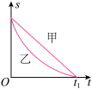
A．0~t₁时间内乙车做减速运动
B．0~t₁时间内甲车做减速运动
C．0~t₁时间内甲车的平均速度大于乙车的平均速度
D．0~t₁时间内甲车始终在乙车前方
7.2023年5月30日，费俊龙、景海鹏等6名航天员在我国自主研发的空间站“天和号”核心舱共聚一堂， 他们随空间站一起绕地球转动。下列说法正确的是（ ）
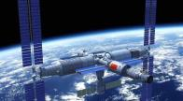
A．地面控制中心通过超声波与空间站中的航天员通信
B．航天员在核心舱内睡觉时，航天员相对地球是静止的
C．空间站上太阳能电池板将太阳能转化为内能
D．空间站绕地球转动时，运动状态不断的发生变化
8.掷实心球是大庆市中考体育考试项目之一，某同学掷出的实心球的运动轨迹如图所示，O点是实心球刚离开手的位置，A点是实心球运动到最高点的位置，B点是实心球落地前瞬间的位置。在不计空气阻力的情况下，下列说法正确的是（ ）
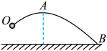
A．实心球在空中运动时没有惯性
B．实心球在最高点A时处于平衡状态
C．实心球从A运动到B过程中动能逐渐增大
D．实心球从O运动到B过程中重力势能逐渐减小
9.下面几个实验探究， 研究方法相同的是（ ）
①探究“声音的产生条件”时，利用扬声器上泡沫塑料小球的跳动说明声源在振动
②探究“压力的作用效果与哪些因素有关”时，保持压力相同，改变受力面积
③探究“电流产生热量与哪些因素有关”时，保持电阻和通电时间相同，改变电流大小
④探究“同一直线上二力的合成”时，一个力与两个力分别使橡皮筋产生相同形变量
A．①和④
B．②和③
C．①和③
D．②和④
10.每年进入汛期，多地会发生强降雨，导致河流水位上涨。某校科技小组设计了一个监测水位的装置如图甲所示，电路中电源电压保持不变， R₀为定值电阻， R_{滑}是竖直放置的起滑动变阻器作用的电阻装置（最大阻值40Ω）， 浮子可带动金属滑杆AP即滑动变阻器滑片竖直上下移动，当电流表的示数达到某一数值时提醒小组成员水位达到警戒值。R_{滑}接入电路的阻值 R随水位的变化关系如图乙所示，与之对应的电压表与电流表示数变化关系如图丙所示。下列说法正确的是（ ）
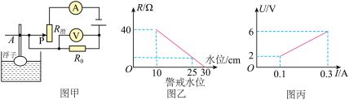
A．当水位升高时，电压表的示数减小
B．该电路工作时总功率最小值为0.3W
C．水位变化过程中，滑动变阻器功率最大时水位为20cm
D．当水位达到警戒水位时，电压表的示数为3V
 | 二、填空题
  评卷人 | 得分
11.如图所示，木块的长度为_________cm，机械停表的读数为_________s。
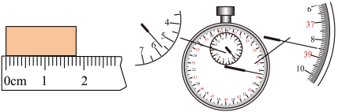
12.多种复合材料具有密度小、强度大的优点， 被广泛应用于制造业。现小明同学测量某一实心复合材料块的密度，测材料块质量托盘天平平衡时右盘所加砝码及游码的位置如图甲所示，则材料块质量为_________ g；按照图乙和图丙所示，通过观察量筒水位的变化，可获得该材料块的体积，若按照图丙中眼晴从B处读数，会导致所测密度_________（填“偏大”、“偏小”或“无误差”）； 纠正错误后， 材料块的密度是_________ kg/m³。
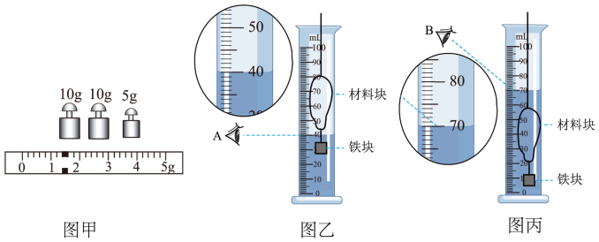
13.物理与生活密不可分，利用小小的塑料瓶就能帮助我们掌握很多物理知识。如图甲，瓶盖上的竖条纹是为了_________摩擦；如图乙，与毛皮摩擦过的塑料瓶能吸引碎纸屑，是因为与毛皮摩擦使瓶子带上了_________；如图丙，用材质较硬的塑料瓶、透明吸管和橡胶塞制成的气压计，在1楼标记好稳定后的管中水位，当气压计位于温度相同的23楼时，发现稳定后的管中水位略有升高，说明大气压随高度增加而_________（填“增大”、“不变”或“减小”）；如图丁， 把装水的塑料瓶放在酒精灯上加热，塑料瓶没有被烧漏，水在其中的作用是_________（填“热传导”、“对流”或“热辐射”）。
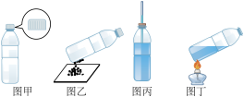
14.我国高铁技术处于世界领先地位，高铁线路总长度居世界第一、图甲为高铁车厢内的破窗锤，金属端制成锥形是为了需要破窗时_________（填“增大”或“减小”）压强；图乙站台处设置安全线，是因为站在安全线与轨道之间容易发生危险， 乘客靠近运行高铁的一侧空气流速大压强_________（填“大”或“小”）。我国高铁采用了能量回收制动方式，列车到站前停止动力供电，继续向前运行， 内部线圈随车轮转动，切割磁感线产生感应电流，把_________转化为电能进行回收，该工作方式属于_________现象。
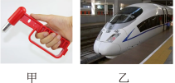
 | 三、作图题
  评卷人 | 得分
15.如图，为某同学在进行立定跳远测试过程中的某一瞬间（不计空气阻力）， O点为重心，请画出该同学的受力示意图。

16.如图，用笔画线代替导线将图中实物连接起来。要求：闭合开关后，通电螺线管的上端为N极，当滑动变阻器的滑片P向左移动时，通电螺线管的磁性增强。
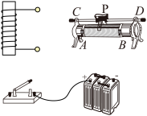
17.如图， A为暗室中的点光源， B为不透光薄板， B与上方水平放置的平面镜左边缘对齐，请画出B薄板右侧水平地面被光照亮的区域左右边界的光路图（只考虑直接经平面镜到达地面光线）。
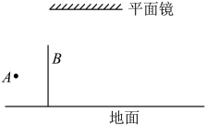
 | 四、实验题
  评卷人 | 得分
18.某实验小组进行探究凸透镜成像的实验， 操作如下：
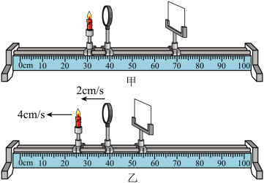
（1）实验前，调整烛焰和光屏的中心与凸透镜的光心在同一高度；
（2）正确测出凸透镜的焦距f， 当物距u＜f时，烛焰成正立放大虚像；当 u=f时，________（填“能”或“不能”） 观察到烛焰的像；当u＞f时，烛焰成________（填“正立实像”、“正立虚像”、“倒立实像”或“倒立虚像”）。同学们分析得出：像的虚实由________大小关系决定；
（3）当蜡烛、凸透镜和光屏处于图甲所示位置时，恰好在光屏上成清晰的像，此时光屏上所成像的特点与________（填“照相机”、“放大镜”或“投影仪”）原理相同；
（4）若仅将图甲中凸透镜换成焦距相同直径较小的凸透镜，光屏上所成的像与原来相比________（填“变小”、“变暗”或“变不完整”）了；
（5）若仅将图甲中凸透镜换成直径大小相同、焦距稍小的凸透镜，则需将光屏________（填“向左”或“向右”）移动才能成清晰的像；
（6）如图乙所示， 凸透镜的焦距为10cm，保持光屏位置不变， 让蜡烛和凸透镜分别以4cm/s和2cm/s的速度，同时沿光具座匀速向左运动，经过2.5s，光屏上成清晰________（填“放大”、“等大”或“缩小”）的像。
19.现有 L₁、L₂、L₃三只额定电压 U_{额}均为2.5V，电阻值不同的小灯泡。某研究小组分别利用甲、乙、丙三种电路图测量三只小灯泡的额定功率。
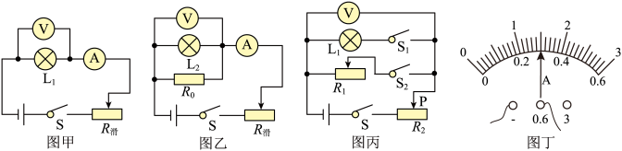
（1）图甲电路中， 实验操作如下：
①闭合开关S， 调节滑动变阻器的滑片，使电压表的示数为U_{额}；
②图丁是图甲电流表的表盘，此时示数为________A；
③小灯泡 L₁的额定功率为P_{额1}=______W；
（2）图乙电路中，定值电阻的阻值为R₀=12.5Ω，实验操作如下：
①闭合开关S， 调节滑动变阻器的滑片，使电压表的示数为U_{额}；
②读出电流表的示数为I=0.60A，计算出通过R₀的电流为________A；
③小灯泡 L₂的额定功率为P_{额2}=______W；
（3）图丙电路中，电源电压未知但恒定不变，R₁和R₂为滑动变阻器，R₂的最大阻值为10Ω，实验操作如下：
①保持开关S₂断开，同时闭合开关S和S₁，调节R₂的滑片，使电压表的示数为U_{额}；
②断开开关S₁，同时闭合开关S和S₂，保持________（填“R₁”或“R₂”）的滑片位置不变，调节________（填“R₁”或“R₂”）的滑片，使电压表示数仍为U_{额}；
③仅将R₂的滑片P调至最左端，记下电压表的示数U₁=3.00V，再仅将R₂的滑片P调至最右端，记下电压表的示数U₂=1.00V， 则小灯泡 L₃的额定功率P_{额3}=______W；
（4）通过图甲和图乙实验，可以得到小灯泡 L₁和L₂在额定电压工作时电阻之比为________。
 | 五、计算题
  评卷人 | 得分
20.图甲为某品牌饮水机及其铭牌，图乙为其内部简化电路图，该饮水机有加热和保温两个挡位。R₁、R₂均为电热丝，当热水箱中水温降至70℃时通过自动开关S₂切换到加热挡，当温度达到100℃时自动切换到保温挡，饮水机始终在额定电压下工作，已知c_{水}=4.2×10³J/（kg·℃）。求：
（1）电热丝R₁的阻值；
（2）热水箱中的水由70℃加热到 100℃所吸收的热量；
（3）饮水机处于保温挡工作22s时间内电热丝R₁产生的热量。
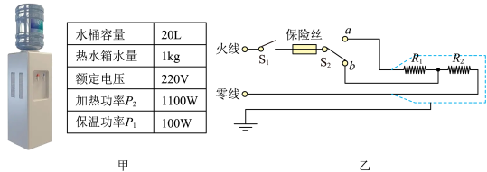
21.新时代中国科技飞速发展，激发了广大学生学习和研究的热情。某兴趣小组在实验室中模拟深水打捞过程。装置如图甲所示，A为封闭的圆柱金属罐，横截面积S为250cm²，B滑轮重力为50N，横截面积为2S的圆柱槽中装有某种未知密度的液体。现将金属罐A从槽底匀速捞起，在向上捞起过程中，绳索拉力T与金属罐底面到槽底的距离h关系如图乙所示，图丙为金属罐顶面刚到液面的位置，图丁为金属罐底面离开液面的位置（已知 g=10N/kg， 不计绳重和摩擦及液体的阻力，不计物体表面附着液体的影响，捞起过程中金属罐不与槽侧壁接触）。求：
（1）h₁~h₂过程中滑轮组的机械效率；
（2）金属罐 A 浸没在液体内部时受到浮力的大小；
（3）金属罐A在 h₂位置时液体对容器底部的压强。
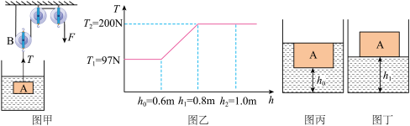
以上内容仅为本文档的试下载部分，为可阅读页数的一半内容。如要下载或阅读全文，请访问：https://d.book118.com/538040062015006037

